Adroddiad Prifysgol Glyndŵr Wrecsam ar y Bwlch Cyflog Rhwng y Rhywiau 2020/21
Mae ymrwymiad y Brifysgol i gydraddoldeb, amrywiaeth a chynhwysiant yn rhan annatod o Strategaeth y Brifysgol a’n Cynllun Cydraddoldeb Strategol 20-24. Un o’r Nodau Cydraddoldeb allweddol amlwg yw darparu dull cynhwysol o ran recriwtio, dilyniant a chylch bywyd gweithwyr sy'n hyrwyddo cydraddoldeb, amrywiaeth a chynhwysiant, gan alluogi ein staff i ddatblygu a ffynnu mewn amgylchedd lle maent yn teimlo eu bod yn cael eu trin ag urddas a pharch. Mae’r bwlch cyflog rhwng y rhywiau yn faes rydym yn awyddus i’w fonitro a’i werthuso er mwyn adnabod gwahaniaethau a datblygu cynllun gweithredu y gellir ei ddefnyddio i ymdrin â hyn a ‘thynnu sylw at wahaniaethau mewn cyflog yn sgil rhywedd, ethnigrwydd ac anabledd, gwahanu galwedigaethol a bylchau cyflogaeth’.
Bydd y cynllun gweithredu blynyddol yn cael ei adolygu a'i fonitro gan y Grŵp Gweithredu Cydraddoldeb ac Amrywiaeth, gydag adroddiad blynyddol ar y cynnydd a wnaed; wedi ei gyflwyno i Fwrdd Llywodraethwyr y Brifysgol a phwyllgorau priodol.
Mae’n orfodol, dan reoliadau, fod pob sefydliad sydd â mwy na 250 o weithwyr yn llunio adroddiad blynyddol ar eu bwlch cyflog rhwng y rhywiau. Mae’n rhaid i brifysgolion a chyrff eraill y sector cyhoeddus lunio adroddiad ar eu bwlch cyflog rhwng y rhywiau yn seiliedig ar ddata sy’n gyfredol ar 5 Ebrill bob blwyddyn. Mae’r bwlch mewn cyflog rhwng y rhywiau’n mesur y gwahaniaeth mewn cyflog rhwng dynion a merched ar draws y gweithlu cyfan, sy’n cynnwys swyddi o feintiau a lefelau gwahanol. Mae’r adroddiad hwn yn cyflwyno canlyniadau ein gofynion adrodd ar y bwlch cyflog rhwng y rhywiau, ac mae’n seiliedig ar ddata o 2020.

Bwlch Tâl Fesul Awr
Mae merched yn ennill £1 am bob £1 mae dynion yn ei ennill wrth gymharu canolrif tâl fesul awr yn y Brifysgol. Mae canolrif tâl fesul awr merched 0% yn is na chyfradd y dynion.
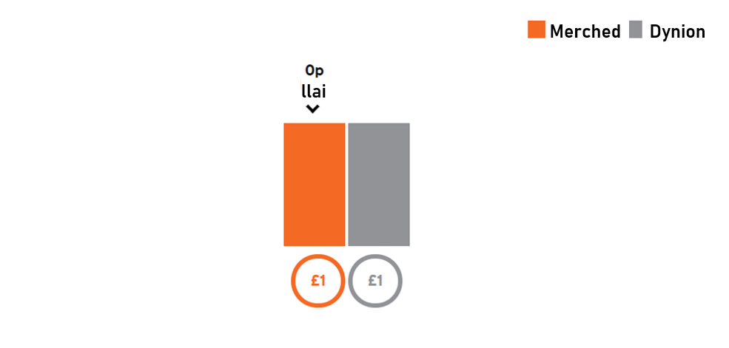
Wrth gymharu cyfartaledd tâl fesul awr, mae cyfartaledd tâl fesul awr merched 7.5% yn is na dynion.

Canran y merched ym mhob chwartel tâl
Mae merched yn meddiannu 57.1% o’r swyddi â’r cyflogau gorau a 67.5% o’r swyddi â chyflogau isaf yn y Brifysgol.
